Metodologia Incremental de
Desenvolvimento Assistido por IA
Guia prático para estruturar contexto, desenvolver por Specs e evoluir a governança do projeto com agentes de IA.
Ideia central
O desenvolvimento é conduzido pela conversa entre o desenvolvedor e a ferramenta de IA. O humano orienta, responde dúvidas e valida decisões; a IA executa o trabalho dentro do contexto, das regras e das evidências registradas no repositório.

1. Como a metodologia funciona
A metodologia combina engenharia de software, documentação versionada e um ciclo incremental executado com IA. O objetivo é evitar que decisões importantes fiquem presas em conversas longas e permitir que novas sessões ou ferramentas continuem o projeto com contexto suficiente.
O modelo é centrado na interação com um harness de desenvolvimento assistido por IA, isto é, um ambiente que permite à IA ler o repositório, editar arquivos, executar comandos e validar resultados. Os exemplos deste guia consideram Claude Code e Codex, mas a estrutura pode ser adaptada a outras ferramentas compatíveis.
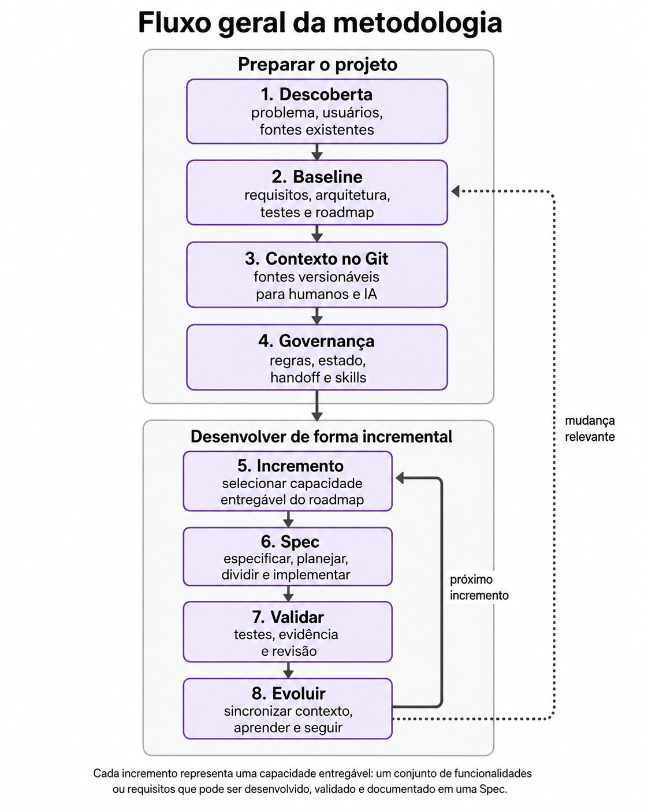
Figura 1. Fluxo geral: preparar o contexto, desenvolver um incremento, validar e alimentar novamente o projeto.
Papel da conversa
A conversa com Claude Code, Codex ou outro ambiente de desenvolvimento com agentes é o canal de orientação e validação. O repositório é a memória durável: requisitos, decisões, estado, Specs, testes e skills devem ficar registrados nele quando forem importantes para continuar o trabalho.

Termos usados no guia
Termo | Significado
Baseline | Conjunto inicial de documentos que dá direção ao projeto: requisitos, arquitetura, decisões, qualidade e roadmap, conforme a metodologia da empresa.
Marco / Gate / Milestone | Agrupamento maior do roadmap. Empresas usam nomes diferentes. Representa um grupo de objetivos e funcionalidades relacionadas, dentro do qual existem vários incrementos.
Gate de validação | Checkpoint de qualidade usado para decidir se algo pode avançar. É diferente do termo Gate quando a empresa o usa como nome de um marco do roadmap.
Capacidade entregável | Conjunto coerente de funcionalidades, requisitos ou melhorias solicitado para produzir um resultado observável e que faz sentido desenvolver, testar e validar junto.
Incremento | Capacidade escolhida para entrar no próximo ciclo de desenvolvimento. Nesta metodologia, cada incremento gera uma Spec.
Spec | Especificação do incremento: define o que será entregue, limites, critérios e depois orienta plano, tarefas e implementação.
Skill | Procedimento reutilizável que ensina o agente a executar uma rotina da equipe, como fechar uma Spec ou orquestrar subagentes.
Handoff | Resumo operacional para outra sessão ou agente assumir o trabalho sem depender de todo o histórico da conversa.

2. As oito etapas em resumo
Os cards abaixo explicam a Figura 1. As seções indicadas aprofundam como executar cada parte.
1 | Descoberta  Entender o problema, usuários, objetivos, restrições e fontes já existentes antes de detalhar a solução.  Exemplo: em um sistema novo, a IA pode entrevistar o responsável; em um sistema existente, pode mapear código, documentação e comportamento atual.  No repositório: fontes de entrada, notas de descoberta ou inventário inicial.  Aprofundamento: seção 3.1 — Descoberta e definição.

2 | Baseline de engenharia  Organizar o conhecimento em artefatos que orientem o desenvolvimento e deixem claro o que foi decidido.  Exemplo: requisitos, arquitetura, estratégia de testes e roadmap podem seguir os modelos já usados pela empresa.  No repositório: documentacao/requirements.md, architecture.md, quality-testing.md, decisions.md, roadmap.md ou equivalentes.  Aprofundamento: seção 3.2 — Baseline de engenharia.

3 | Contexto no Git  Levar para o repositório a parte do conhecimento que os agentes precisam consultar e manter atualizada.  Exemplo: um Word ou PDF pode continuar como fonte original, enquanto seu conteúdo operacional é organizado em Markdown versionado.  No repositório: documentacao/ e diagramas/fontes associadas.  Aprofundamento: seção 3.3 — Transformar fontes em contexto versionável.

4 | Governança  Definir como agentes devem ler, decidir, testar, parar e registrar o trabalho dentro do projeto.  Exemplo: uma regra repetida em vários chats pode virar AGENTS.md, checklist, teste ou uma skill reutilizável.  No repositório: AGENTS.md, HANDOFF.md, ESTADO_ATUAL.md, BLOQUEIOS.md, constitution e skills.  Aprofundamento: seção 6 — Governança e skills.

5 | Incremento  Escolher uma capacidade entregável do roadmap para desenvolver sem tentar resolver todo o projeto de uma vez.  Exemplo: “autenticação contínua” pode reunir vários requisitos relacionados e ser validada como uma capacidade única.  No repositório: roadmap atualizado e, ao abrir o ciclo, specs/NNN-nome-do-incremento/.  Aprofundamento: seção 4 — Do roadmap até a Spec.

6 | Spec  Transformar o incremento em especificação, plano e tarefas executáveis pela IA.  Exemplo: o Spec Kit pode conduzir Specify, Clarify, Plan, Tasks, Analyze e Implement usando o contexto do repositório.  No repositório: spec.md, plan.md, tasks.md e artefatos complementares da Spec.  Aprofundamento: seção 5 — Ciclo de uma Spec com IA.

7 | Validar  Provar que o incremento entrega o comportamento esperado antes de tratá-lo como concluído.  Exemplo: rodar testes, revisar o diff, executar um cenário real quando necessário e registrar limites da evidência.  No repositório: tests/, evidence/ e resultados associados à Spec.  Aprofundamento: seção 5.3 — Validação e fechamento.

8 | Evoluir  Sincronizar o que foi aprendido, ajustar o processo e preparar o próximo incremento.  Exemplo: um achado arquitetural atualiza o baseline; um procedimento recorrente pode virar skill; uma nova funcionalidade volta ao roadmap.  No repositório: documentação, decisões, estado, handoff, roadmap e skills atualizados quando necessário.  Aprofundamento: seção 8 — Como expandir sem perder o controle.

3. Preparar o projeto

3.1 Descoberta e definição
O ponto de partida muda conforme o projeto. Em um projeto novo, a equipe precisa esclarecer problema, usuários, objetivos e regras. Em um projeto existente, a primeira tarefa é entender o que já existe antes de propor mudanças.
- Projeto novo: conduza entrevistas curtas, reúna documentos e registre requisitos, restrições, integrações e critérios de sucesso.
- Projeto existente: peça à IA para analisar o repositório, documentação, testes e arquitetura atual; valide o retrato AS-IS com alguém que conhece o sistema.
- Use a IA para fazer perguntas e apontar lacunas. Decisões de produto, prioridade, risco e trade-offs continuam sendo validadas pelo responsável humano.
Exemplo
“Antes de sugerir arquitetura, entreviste-me sobre usuários, fluxos, integrações, restrições, segurança e critérios de aceite. Ao final, liste decisões confirmadas e questões em aberto.”

3.2 Baseline de engenharia
O baseline é a base documental do projeto. Não existe um conjunto obrigatório de templates. Cada empresa pode usar PRD, SRS, ADR, C4, UML, histórias, casos de uso, normas próprias ou outros artefatos de engenharia de software e análise de requisitos.
Como referência, um baseline enxuto costuma cobrir:
- contexto, objetivo e escopo;
- requisitos funcionais e não funcionais;
- arquitetura, integrações, dados e principais contratos;
- decisões já tomadas e questões abertas;
- estratégia de qualidade, segurança e testes;
- roadmap com marcos e capacidades a evoluir.
Regra prática
O baseline deve responder “o que estamos construindo, por quê, sob quais regras e em que sequência”. O Spec Kit detalha o próximo incremento; ele não substitui essa direção global.

3.3 Transformar fontes em contexto versionável
Word, PDF, atas, diagramas e documentos corporativos podem continuar existindo. Para o desenvolvimento com agentes, converta ou resuma o conteúdo necessário em fontes versionáveis e fáceis de consultar no mesmo repositório do software.
- Preserve a fonte original quando ela for importante para auditoria ou negócio.
- Converta para Markdown o conteúdo que deve orientar continuamente o agente.
- Ao encontrar divergências entre fontes, não escolha silenciosamente: registre a dúvida, decida e atualize a fonte canônica.
Exemplo de resultado no repositório:
documentacao/
├── contexto-e-escopo.md
├── requisitos.md
├── arquitetura.md
├── qualidade-e-testes.md
├── decisoes.md
└── roadmap.md

4. Transformando Roadmap em Spec
O roadmap organiza a evolução do produto em agrupamentos maiores e unidades executáveis. A empresa pode chamar o agrupamento de Marco, Gate, Milestone, Fase ou outro nome. O importante é separar esse grupo macro dos incrementos que serão desenvolvidos um a um. Quando o termo Gate for usado como checkpoint de qualidade, este guia o chama de gate de validação.
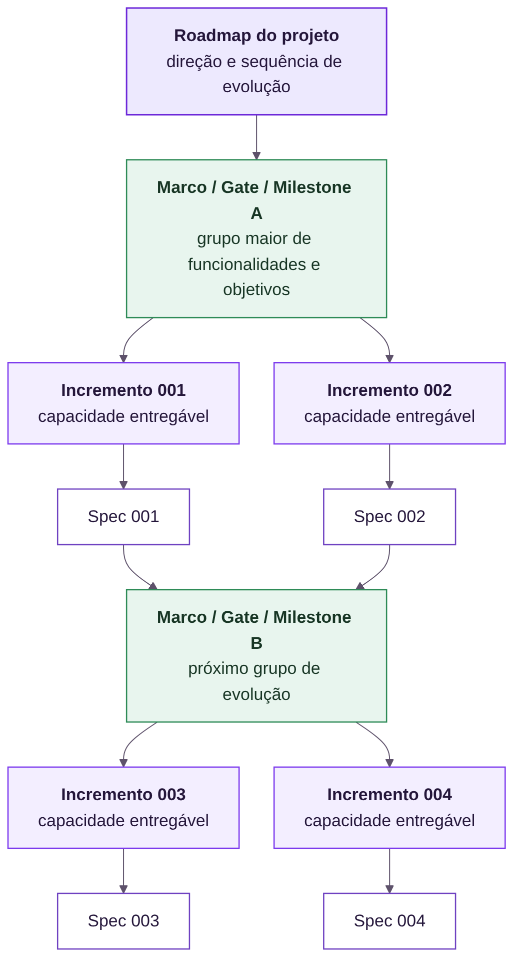
Figura 2. Um marco reúne várias evoluções. Cada incremento/capacidade escolhida gera uma Spec.

O que é uma capacidade entregável
É um conjunto coerente de funcionalidades, requisitos ou melhorias que foram solicitados e que faz sentido desenvolver, testar e validar juntos. A capacidade representa o que será incrementado no software como uma unidade: pode combinar vários requisitos relacionados para produzir uma nova função, um comportamento completo, uma integração, uma melhoria de segurança ou outro resultado observável.
Uma boa capacidade:
- tem objetivo e fronteira claros;
- reúne requisitos que dependem uns dos outros ou entregam o mesmo comportamento;
- pode ser testada e demonstrada sem concluir todo o projeto;
- é pequena o suficiente para caber em uma Spec e grande o suficiente para representar evolução real;
- não é apenas uma tarefa técnica ou uma tecnologia: descreve o resultado que se quer entregar.
Evite | Prefira
“implementar Redis” | “garantir sessão e concorrência da conversa”
“fazer telas” | “entregar cadastro e edição de usuários”
“criar API” | “permitir integração de pedidos com o sistema externo”
Como escolher o tamanho
Se o conjunto ainda contém vários resultados independentes, divida-o. Se ele não produz nada demonstrável sozinho, junte-o a requisitos relacionados. A pergunta prática é: “consigo desenvolver e provar este conjunto sem concluir todo o marco?”

Sequência sugerida
Marco/Gate/Milestone → conjunto de capacidades → escolher o próximo incremento → abrir uma Spec → desenvolver e validar → atualizar o roadmap.

5. Ciclo de uma Spec com IA
Neste guia, o Spec Kit é o motor recomendado para o ciclo do incremento porque estrutura bem a passagem de requisito para plano, tarefas e implementação. O fluxo é executado pela própria IA dentro do harness: o desenvolvedor inicia e orienta a conversa, responde às perguntas e valida as decisões; a IA segue os procedimentos e artefatos do Spec Kit. BMAD, processos próprios ou outros frameworks podem cumprir a mesma função.
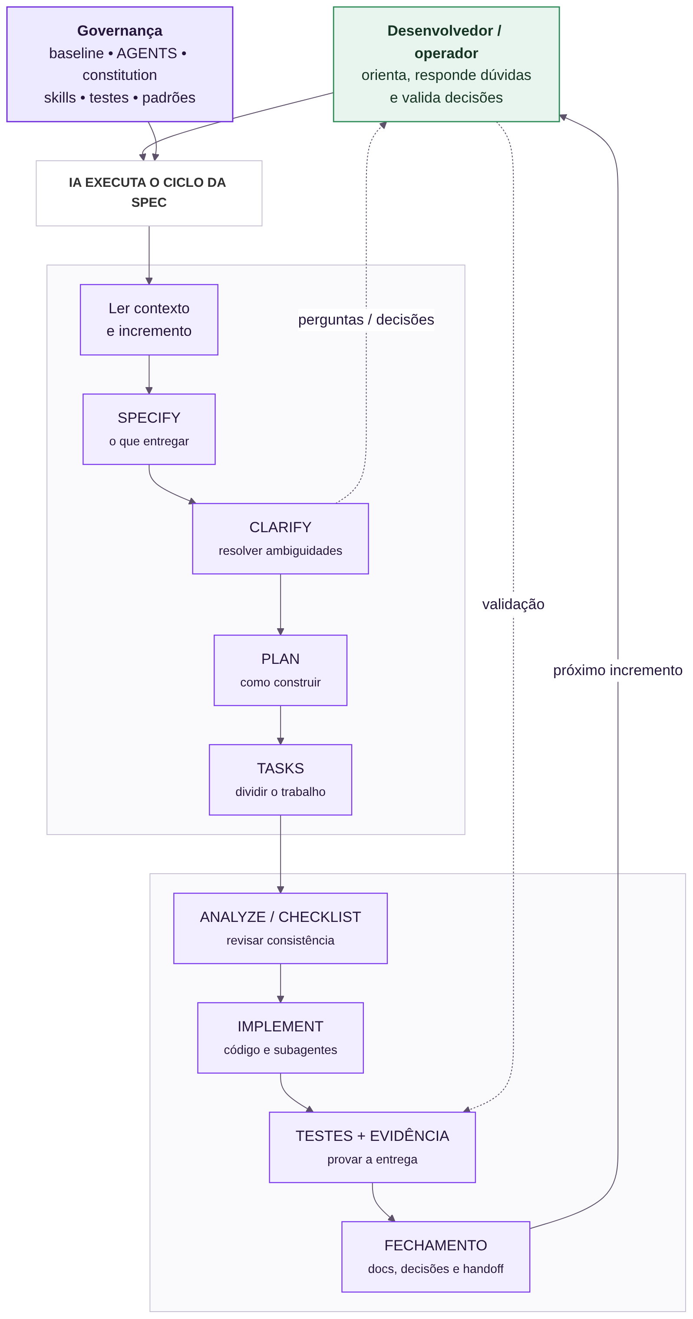
Figura 3. O desenvolvedor orienta e valida; a IA executa o ciclo da Spec usando o contexto e a governança do projeto.
Quem faz o quê
O desenvolvedor conversa com a ferramenta, responde dúvidas, aprova decisões e revisa resultados. A IA lê o repositório, produz/refina a Spec, planeja, divide tarefas, implementa, executa validações e atualiza artefatos conforme as regras definidas.

5.1 O fluxo é executado pela IA
Com Spec Kit, a IA segue procedimentos estruturados para cada etapa e manipula os artefatos do repositório conforme o ciclo. Em vez de o desenvolvedor escrever manualmente cada documento, ele conversa com a ferramenta, define o objetivo, responde ambiguidades, aprova trade-offs e acompanha a execução. O repositório fornece o contexto que a sessão não deve precisar “lembrar” sozinha. Em Claude Code, Codex ou outro harness compatível, a forma de acionar comandos pode mudar, mas a lógica do ciclo permanece.
Etapa | Objetivo
Specify | Transformar o incremento em requisitos e critérios claros.
Clarify | Encontrar ambiguidades e pedir decisões quando necessário.
Plan | Definir arquitetura, componentes, riscos e estratégia de teste para o incremento.
Tasks | Quebrar o plano em tarefas pequenas, verificáveis e com dependências.
Analyze / Checklist | Verificar consistência entre requisitos, plano, tarefas e regras do projeto.
Implement | Executar as tarefas, podendo delegar partes a subagentes.
Testes e fechamento | Provar a entrega e sincronizar documentação, decisões e estado.

5.2 O ciclo pode ser personalizado
A equipe pode acrescentar suas próprias regras sem abandonar o fluxo principal. Essas adaptações entram na governança do projeto: podem exigir etapas adicionais, templates, checklists, testes, revisões ou skills antes de uma Spec avançar. Assim, o Spec Kit continua organizando o ciclo, mas executa o processo de acordo com os padrões definidos pela empresa ou pelo projeto.
- Exemplo: exigir análise de segurança no Plan para features que tratam dados sensíveis.
- Exemplo: exigir teste de integração e evidência real antes de fechar uma Spec de integração externa.
- Exemplo: executar uma skill corporativa de revisão de API antes do fechamento.

5.3 Validação e fechamento
Uma Spec não deve ser considerada concluída apenas porque a IA afirmou que terminou. O fechamento precisa confrontar implementação, tarefas e critérios com evidências adequadas ao risco.
- rodar testes e validações definidos para o incremento;
- revisar o diff e os artefatos reais, não apenas o resumo do agente;
- registrar limitações do que foi testado;
- atualizar os documentos afetados e preparar o próximo handoff.

6. Governança e skills
Governança é a camada que explica para a IA como trabalhar naquele projeto. Ela não precisa nascer completa. Pode começar com poucas regras e evoluir conforme a equipe descobre padrões, riscos e procedimentos recorrentes.

6.1 Artefatos de governança
Artefato | Uso
AGENTS.md ou equivalente | Regras operacionais: o que ler, fontes de verdade, limites, comandos, validações e comportamento esperado.
Constitution | Princípios que toda Spec deve respeitar. No Spec Kit, funciona como uma síntese verificável das regras duráveis do projeto.
HANDOFF.md | Orienta outra sessão ou ferramenta a assumir o trabalho atual.
ESTADO_ATUAL.md | Retrato curto do que está funcionando, do que já foi feito e do próximo passo.
BLOQUEIOS.md | Registra decisões, acessos ou ações humanas que impedem alguma frente de avançar.

6.2 Skills personalizadas
Uma skill transforma um procedimento recorrente em instrução reutilizável para agentes. Ela pode nascer de orientações que começaram em uma conversa, ser registrada no projeto e depois ser extraída, generalizada e reaproveitada em outros repositórios ou como padrão da empresa.
Exemplo | O que padroniza
fechar-spec | Auditar tarefas, validar evidência, atualizar documentação, decisões, estado e handoff antes da próxima Spec.
orquestrar-subagentes | Preparar contexto, dividir ownership, criar prompts, revisar diffs e integrar trabalho paralelo.
skill corporativa | Padrões de testes, segurança, frontend, banco, APIs, documentação, revisão ou qualquer rotina própria da equipe.
Quando criar uma skill
Considere uma skill quando uma orientação se repete, quando uma sequência não pode ser esquecida, quando o erro é caro ou quando a equipe quer reaproveitar o mesmo processo em vários projetos.

O caminho físico das skills muda conforme a ferramenta. Claude Code, Codex e outros ambientes podem usar convenções diferentes; a metodologia exige o procedimento reutilizável, não um diretório universal. Uma equipe pode manter uma versão específica por harness ou sincronizar a mesma skill para mais de um ambiente.

6.3 Melhoria contínua opcional
Depois que o core estiver funcionando, a equipe pode analisar conversas e histórico de desenvolvimento para identificar retrabalho, orientações repetidas, tempo observável, uso de subagentes e pontos que merecem virar novas regras ou skills. Essa meta-análise é uma evolução da metodologia, não um requisito para começar.

7. Como fica o repositório
A estrutura abaixo é uma referência para visualizar código, contexto e governança no mesmo projeto. Cada empresa pode adaptar nomes e diretórios ao seu padrão.
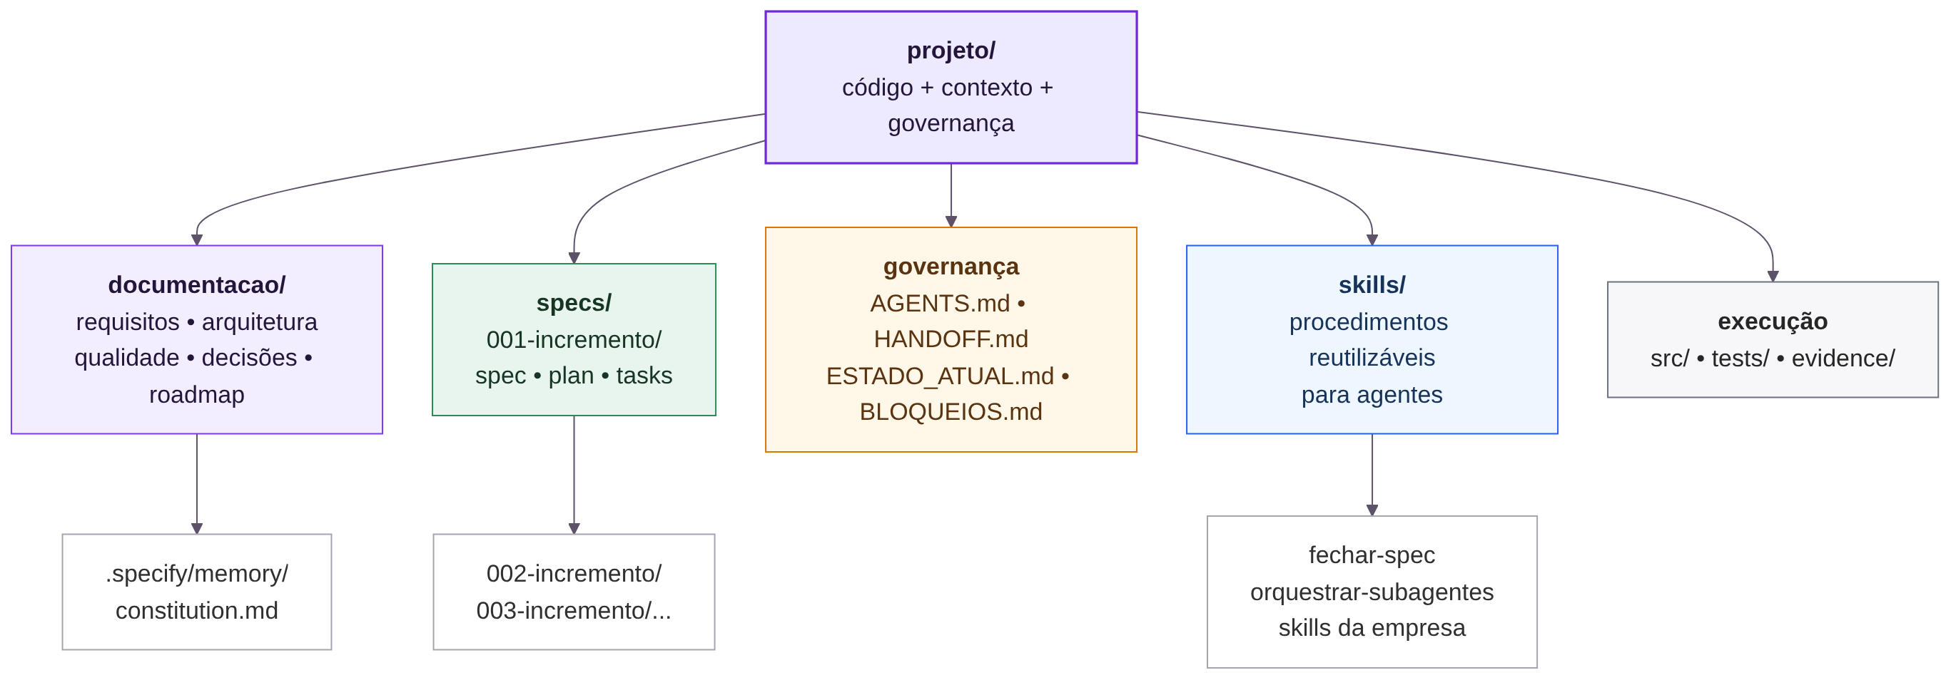
Figura 4. Exemplo de organização do repositório com contexto, Specs, governança, skills e evidências.
projeto/
├── README.md
├── AGENTS.md
├── HANDOFF.md
├── ESTADO_ATUAL.md
├── BLOQUEIOS.md
│
├── documentacao/
│ ├── contexto-e-requisitos.md
│ ├── arquitetura.md
│ ├── qualidade-e-testes.md
│ ├── decisoes.md
│ └── roadmap.md
│
├── .specify/
│ └── memory/constitution.md
│
├── specs/
│ ├── 001-primeiro-incremento/
│ │ ├── spec.md
│ │ ├── plan.md
│ │ ├── tasks.md
│ │ └── ...
│ └── 002-segundo-incremento/
│
├── .claude/skills/ # exemplo: Claude Code
│ ├── fechar-spec/
│ └── orquestrar-subagentes/
├── .agents/skills/ # exemplo: Codex / compatibilidade
│ └── ...
│
├── evidence/
├── src/
└── tests/
Com Spec Kit, o diretório da feature/Spec é criado pelo fluxo da ferramenta quando o incremento é aberto, conforme a versão e integração utilizadas. Evite antecipar dezenas de pastas vazias: abra a Spec quando a capacidade entrar no ciclo.
Artefato | Papel
documentacao/ | Contexto e direção durável do projeto. Guarda os artefatos de engenharia que a equipe definiu como fontes canônicas.
AGENTS.md | Como os agentes devem operar naquele repositório.
HANDOFF.md | Como retomar o trabalho em outra sessão, máquina ou ferramenta.
ESTADO_ATUAL.md | O que está pronto, em execução e qual é o próximo passo.
BLOQUEIOS.md | O que depende de decisão humana, acesso, credencial, ação externa ou risco aceito.
.specify/ | Estrutura do Spec Kit, incluindo constitution, scripts e templates do ciclo.
specs/<incremento>/ | Artefatos do incremento: Spec, plano, tarefas e complementos necessários.
.claude/skills/ ou .agents/skills/ | Procedimentos reutilizáveis do projeto ou da empresa. O caminho depende do harness; a mesma lógica pode ser adaptada ou sincronizada entre ferramentas.
evidence/ | Resultados de testes, gates, medições e outras provas usadas para sustentar o fechamento.
src/ e tests/ | Implementação do software e testes automatizados.

8. Continuar e expandir sem perder o controle
A metodologia deve permitir que o projeto continue crescendo sem voltar a depender de uma conversa específica. Antes de pedir para a IA “fazer a mudança”, classifique o que mudou e atualize o artefato correto. Isso mantém roadmap, Specs, documentação e governança alinhados ao longo do tempo.
Quando surgir... | Primeiro atualize...
nova funcionalidade ou conjunto de requisitos | roadmap → capacidade entregável → novo incremento/Spec
mudança de requisito, arquitetura ou regra do produto | baseline/decisão canônica → impacto na Spec atual ou futura
orientação que passou a se repetir | governança → AGENTS, checklist ou skill
novo padrão de teste ou falha recorrente | estratégia de qualidade → testes, gate ou skill
bloqueio temporário ou dependência humana | BLOQUEIOS.md e, se necessário, HANDOFF.md
mudança apenas de estado do trabalho | ESTADO_ATUAL.md / HANDOFF.md

8.1 Nova funcionalidade ou requisito
- Avalie em qual Marco/Gate/Milestone do roadmap a necessidade se encaixa.
- Agrupe os requisitos relacionados em uma capacidade entregável.
- Crie o próximo incremento e abra uma nova Spec.
- Execute o ciclo da Spec e, ao fechar, atualize o roadmap e a documentação afetada.
Exemplo
O cliente pede notificações por e-mail. Não implemente diretamente no chat atual. Primeiro registre a evolução no roadmap, defina o conjunto de requisitos que compõe essa capacidade e então abra a Spec correspondente.

8.2 Mudança que altera decisões do projeto
- Atualize primeiro a fonte canônica afetada: requisito, arquitetura, segurança, contrato ou decisão.
- Registre por que a decisão mudou e quais Specs atuais ou futuras sofrem impacto.
- Se a mudança altera o incremento em andamento, ajuste a Spec/plan/tasks antes de continuar; se for uma evolução independente, crie outro incremento.

8.3 Novo padrão ou aprendizado recorrente
Nem todo aprendizado vira nova funcionalidade. Quando a equipe aprende uma forma melhor de desenvolver, a melhoria deve entrar na governança.
Tipo de aprendizado | Onde incorporar
Regra que todo agente deve obedecer | AGENTS.md ou regra equivalente.
Princípio durável do projeto | Constitution, arquitetura ou decisão canônica.
Procedimento recorrente | Skill reutilizável.
Critério de qualidade | Estratégia de testes, checklist, gate ou teste automatizado.
Conhecimento temporário do estado | HANDOFF.md, ESTADO_ATUAL.md ou BLOQUEIOS.md.

8.4 Continuar um projeto que já existe
Não é necessário reestruturar todo o software antes de adotar a metodologia. Em um projeto existente, o objetivo é criar contexto mínimo confiável sobre o que já funciona e começar o ciclo controlado a partir da próxima evolução. O próprio uso da metodologia vai melhorar a documentação a cada incremento.
- Mapeie o AS-IS: arquitetura atual, módulos, integrações, testes, decisões conhecidas e débitos importantes.
- Crie ou atualize um baseline mínimo com o que realmente governa o sistema hoje.
- Liste o que falta no roadmap e organize as próximas capacidades por prioridade/dependência.
- Defina as regras mínimas de governança para a IA trabalhar com segurança no repositório.
- Escolha uma capacidade pequena e útil como primeiro incremento de adoção; evite começar pela maior refatoração do sistema.
- Abra essa capacidade como incremento/Spec e passe a sincronizar o conhecimento a cada fechamento.
Objetivo
A adoção pode ser incremental. O projeto não precisa “ficar perfeito” antes de usar a metodologia; ele precisa ter contexto suficiente para que a próxima mudança seja executada com controle e deixe o repositório melhor preparado para a seguinte.

Exemplo de sequência em um projeto legado:
- 1. a IA mapeia módulos, integrações e testes existentes e o desenvolvedor corrige o retrato;
- 2. a equipe registra arquitetura, decisões e roadmap mínimos em documentacao/;
- 3. regras essenciais para o agente entram em AGENTS.md ou equivalente;
- 4. a próxima evolução vira specs/001-... e segue o ciclo;
- 5. ao fechar, novos achados atualizam documentação, handoff, testes e skills;
- 6. o próximo incremento parte de um repositório mais preparado que o anterior.

8.5 Trocar de chat, agente ou ferramenta
Antes de trocar Claude Code, Codex ou outra ferramenta, atualize o estado e o handoff. A nova sessão deve começar lendo as regras, o estado, o roadmap e a Spec corrente, e não tentando reconstruir tudo pelo histórico da conversa anterior.
- Conversa = orientação e memória de trabalho.
- Repositório = memória durável e compartilhável.
- Skill = procedimento que pode atravessar sessões e, quando generalizado, atravessar projetos.
Regra de sequência
Toda expansão deve terminar devolvendo aprendizado ao repositório. Se a nova sessão precisa reler dezenas de mensagens antigas para entender o que fazer, parte do contexto ainda não foi institucionalizada em documentação, estado ou governança.

9. Roteiro para aplicar
Use a sequência abaixo como roteiro inicial. Adapte documentos, nomes e ferramentas à realidade da equipe.
01 | Entender o projeto | entrevistas e fontes existentes, ou reverse engineering do repositório atual
02 | Organizar o baseline | requisitos, arquitetura, decisões, qualidade/testes e roadmap segundo os padrões da empresa
03 | Versionar o contexto | levar para o repositório o conhecimento que a IA deve consultar e manter
04 | Definir governança | regras dos agentes, fontes de verdade, estado, handoff e bloqueios
05 | Escolher o motor do ciclo | Spec Kit como opção principal; BMAD, processo próprio ou outro quando fizer sentido
06 | Selecionar um incremento | escolher uma capacidade entregável do roadmap
07 | Executar a Spec com IA | especificar, esclarecer, planejar, dividir, analisar e implementar
08 | Validar | testes, revisão e evidência proporcional ao risco
09 | Sincronizar | atualizar documentos, decisões, estado e handoff
10 | Continuar e melhorar | abrir o próximo incremento e incorporar novas skills, testes ou padrões quando necessário
Resultado esperado
Um projeto em que a IA consegue compreender a direção, executar uma capacidade por vez, provar o que fez e deixar contexto suficiente para a próxima sessão continuar com menos redescoberta e retrabalho.

